МУНИЦИПАЛЬНОЕ БЮДЖЕТНОЕ ДОШКОЛЬНОЕ ОБРАЗОВАТЕЛЬНОЕ УЧРЕЖДЕНИЕ

ДС «УЛЫБКА» Г. ВОЛГОДОНСКА

**Отчет**

**об участии в областной широкомасштабной акции «Зиминие дороги. Дети. Безопасность»**

**в старшей группе общеразвивающей направленности (5-6 лет) № 3**

Воспитатель: Строганова М.Ю. в.к.к.

Волгодонск 2025г.

На основании приказа МБДОУ ДС «Улыбка» г.Волгодонска от 10.01.2025г. № __ «О проведении областной широкомасштабной акции «Зимние дороги. Дети. Безопасность», с целью профилактики чрезвычайных происшествий с несовершеннолетними и безопасности жизнедеятельности человека были проведены следующие мероприятия:

1.Провела с детьми беседу на тему: «Безопасное движение – зимним дорогам».

Цель: формирование знаний о правилах для пешеходов во время гололедов, дать представление об особенностях передвижения машин по зимней дороге.

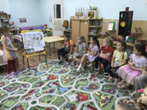

2.Провела с детьми сюжетно-ролевую игру «Пешеходный переход».

Цель: закрепление правил дорожного движения для пешехода в зимний перид, вырабатывание у детей с помощью игровых заданий способность к быстрому реагированию и принятию правильных решений дорожных ситуаций.

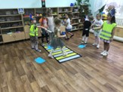

3. Вручили родителям памятки «Фликеры купите детям родители!» и фликеры, с целью формирования устойчивых навыков безопасного поведения на дороге при передвижении в тёмное время суток и популяризация использования светоотражающих элементов на одежде родителями и детьми.

